МИНОБРНАУКИ РОССИИ

Федеральное государственное бюджетное образовательное учреждение высшего образования

НИЖЕГОРОДСКИЙ ГОСУДАРСТВЕННЫЙ ТЕХНИЧЕСКИЙ

УНИВЕРСИТЕТ им. Р.Е.АЛЕКСЕЕВА

Институт радиоэлектроники и информационных технологий

Кафедра информатики и систем управления

___________________Лабораторная работа №3_________________

(наименование темы проекта или работы)

ПОЯСНИТЕЛЬНАЯ ЗАПИСКА

к лабораторной работе

по дисциплине

__________________________ ИиКТ___________________________

(наименование дисциплины)

РУКОВОДИТЕЛЬ:

________________ ____Шагалова П.А._ _

(подпись) (фамилия, и.,о.)

СТУДЕНТ:

________________ ____Токарев А. М.____

(подпись) (фамилия, и.,о.)

_____22-ВМз__________

(шифр группы)

Работа защищена «___» ____________

С оценкой ________________________

**Задание к выполнению лабораторной работы № 3**

Знакомство с системой контроля версий GIT

**Задание на лабораторную работу:**

Загрузить отчёты и материалы по предыдущим лабораторным работам в репозиторий на GitHub.

**Цель работы:**

Познакомиться с git и освоить базовые операции.

**Ход работы:**

Нам нужно создать у себя на компьютере папку, где будет находится наш репозиторий, и отметить его. Затем создаём локальную копию репозитория в нашей директории.

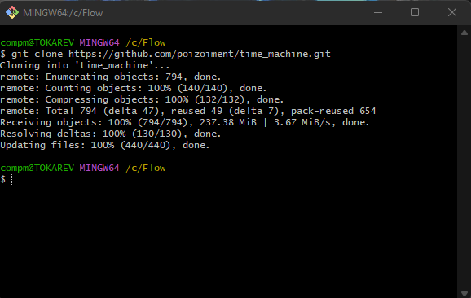

После в появившейся копии создаём в папках Lr1, Lr2, Lr3 папку и в неё скидываем лабораторные работы.

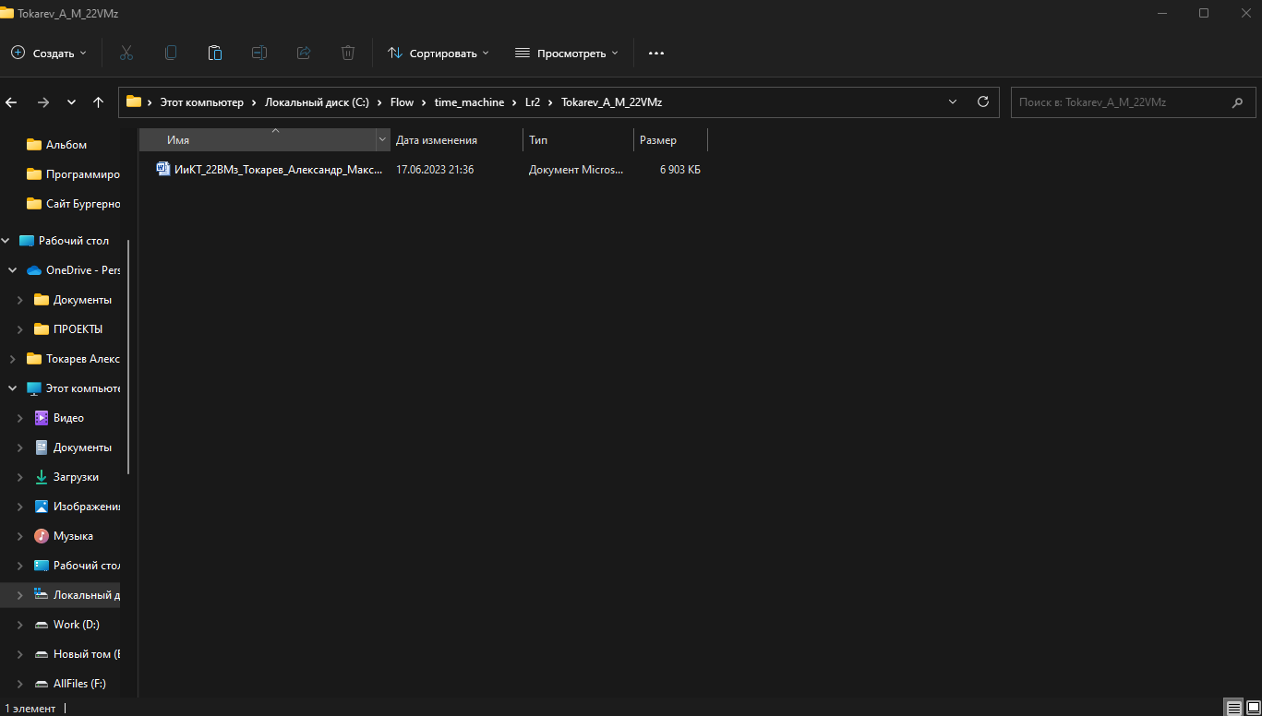

Затем с помощью команд отслеживаем новые файлы, выделяем их.

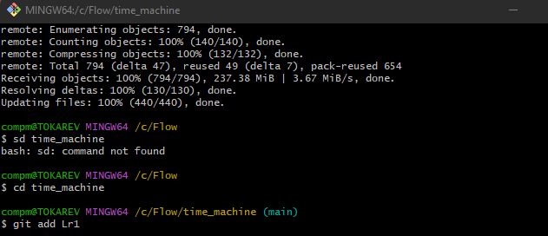

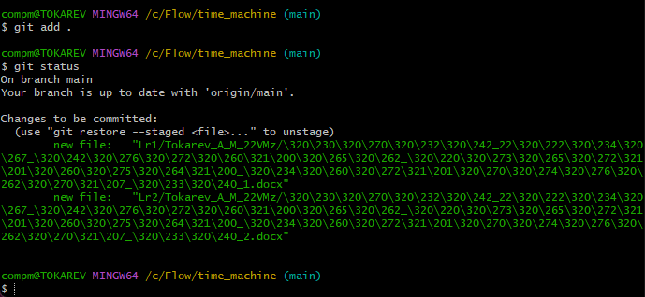

После этого делаем коммит

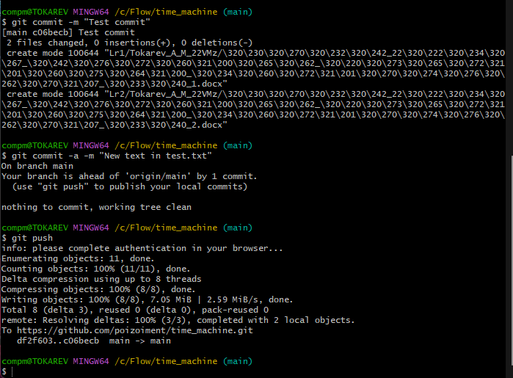

И отправляем файлы в репозиторий. После обновления веб страницы, файлы появятся в репозитории.

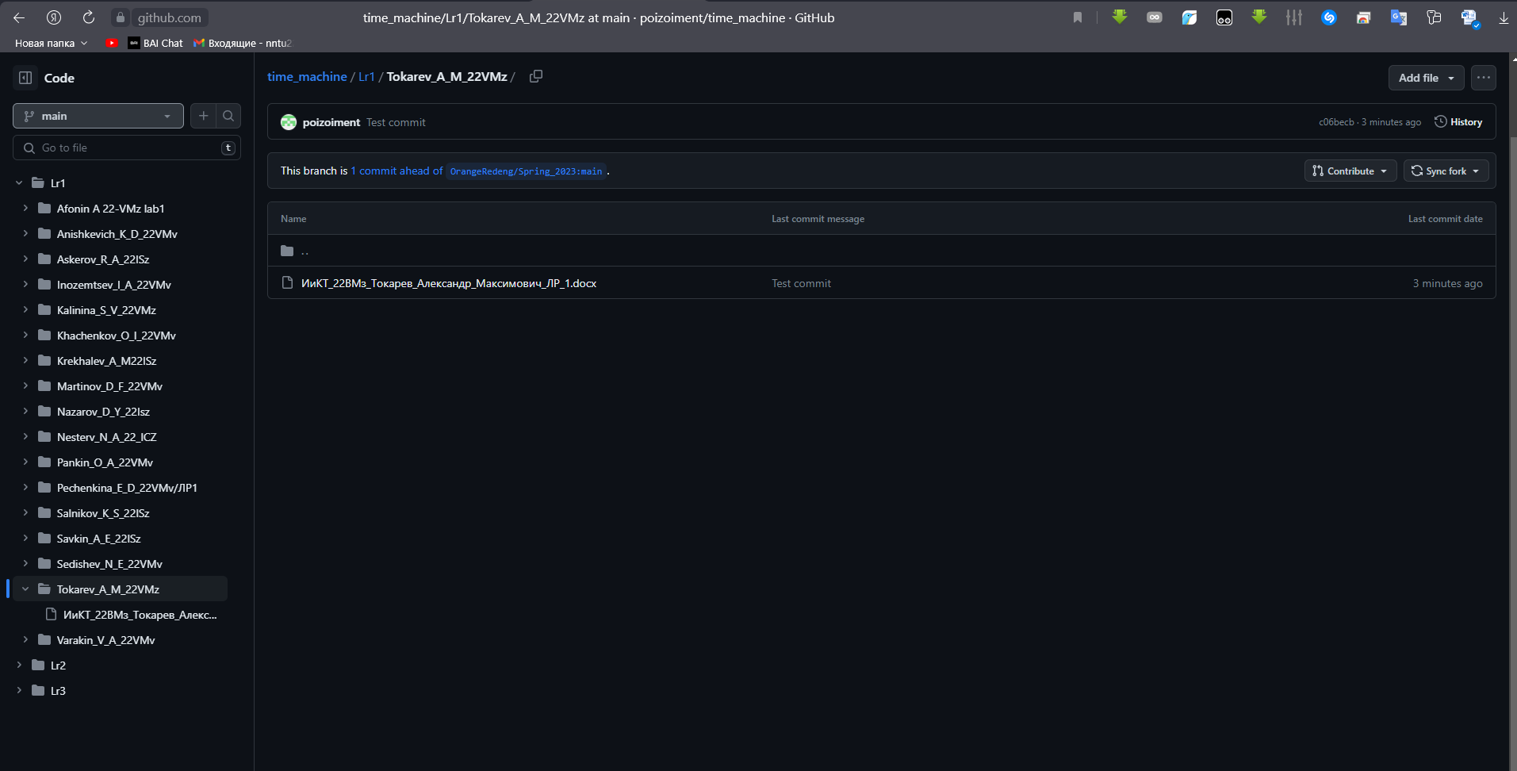

После в конце создаем pull request.

**Вывод:** в процессе работы мы освоили базовые операции git и загрузили лабораторные работы в репозиторий.